***الاغراض المطلوبة لمادة تربية مهنية :***   
1**- صحن بورسلين متوسط الحجم او كبير   
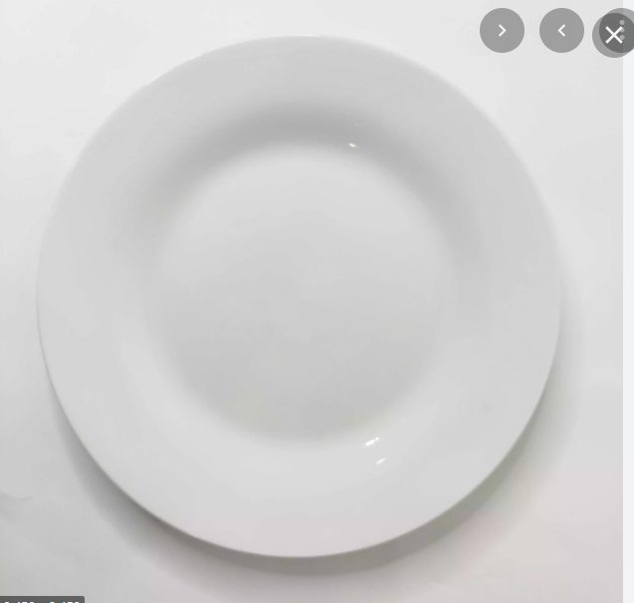  
2- الوان زجاج**  
  
  
  
**3- انبوب تحديد على الزجاج** 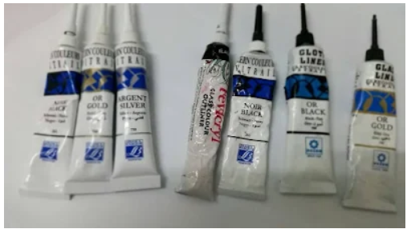

**4- فراشي رسم خاصة بالوان الزجاج   
5- قطن و تنر ( لتنظيف الصحن )**